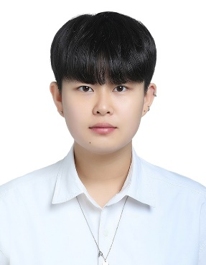 |  | 이름 | 유림 | 영문 | You Lim | 한문 | 兪琳
 |  | 주민번호 | 030613 - 4478010 |  |  | 나이
 |  | 휴대폰 | 010-7936-4886
 |  | E - mail | m01160@naver.com
 |  | 주소 | 인천광역시 미추홀구 한나루로477번길 36, 302호(용현동,골드)

학력사항 (최종학력: 고등학교 졸)
재학기간 |  | 학교명 및 전공 | 학점 | 구분
22.03 ~ 24.03 |  | 나사렛대학교 경영학과 | - | 중퇴
19.03 ~ 22.02 |  | 복자여자고등학교 | - | 졸업
16.03 ~ 19.02 |  | 천안북중학교 | - | 졸업
 | 활동사항
기간 |  | 활동 내용 | 활동구분 | 기관 및 장소
22.08 ~ 24.09 |  | 매장관리, 물품정리 및 판매, 손님응대 | 계약직 | 위시 플러스
22.01 ~ 22.06 |  | 행정 조교 및 학생 관리, 상담 스케쥴 관리 | 계약직 | 에이닷 영어학원
21.12 ~ 22.01 |  | 물류 분류 및 정리 , 포장, 가공 | 일용직 | 천안 신세계 푸드

 | 자격증
취득일 |  | 자격증/ 면허증 | 등급 | 발행처
22.07.22 |  | 운전면허 2종 보통 | - | 충청남도경찰청장

위에 기재한 사항은 사실과 틀림이 없습니다

20 년 월 일

성 명 : 유 림

